- Δειγματικά Φύλλα εργασίας -

ΦΥΛΛΟ ΓΝΩΡΙΜΙΑΣ
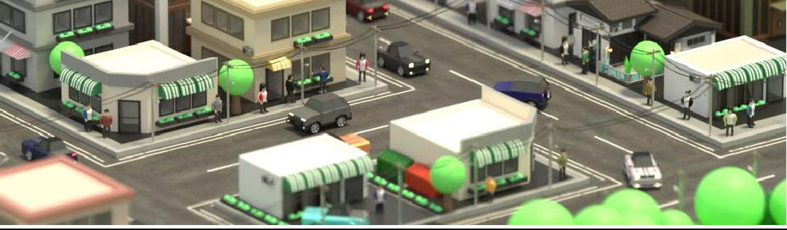
Ονοματεπώνυμο:
Τμήμα:
Ημερομηνία:
Συμπλήρωσε τις ερωτήσεις:
Πώς μετακινούμαι από και προς το σχολείο:
Απάντηση:

- Φοράω (κύκλωσε την απάντηση):
  - Ζώνη
  - Κράνος

- Διασχίζω τη διάβαση πεζών (κύκλωσε την απάντηση);
  - Ναι
  - Όχι

- Αναφέρετε κάποιο περιστατικό όπου κατά τη διάρκεια της μετακίνησης από/προς το σχολείο διαπιστώσατε κινδύνους στο δρόμο.

